MINH CHỨNG PHỤ LỤC
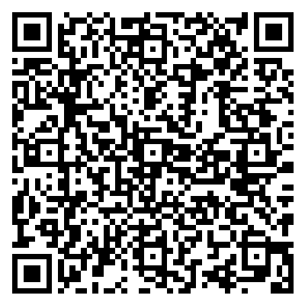

PHỤ LỤC: DANH MỤC HÌNH ẢNH MINH CHỨNG
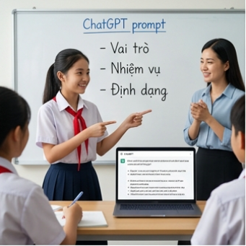
Hình 1: Tôi đang hướng dẫn học sinh cách thiết lập 'Vai trò' và 'Bối cảnh' khi đặt câu lệnh để ChatGPT trở thành một gia sư dạy từ vựng thực thụ.
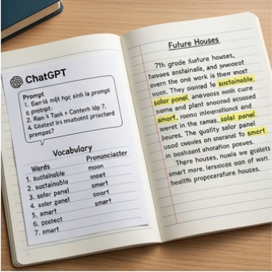
Hình 2: Tôi ghi nhận cảnh học sinh tự tin tương tác với AI tại nhà, ChatGPT đang giải thích từ vựng theo đúng sở thích cá nhân của em.
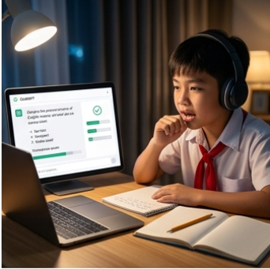
Hình 3: Sản phẩm thực tế từ quá trình tự học: Một đoạn văn Speaking-Writing được học sinh hoàn thiện sau khi được AI gợi ý ý tưởng và sửa lỗi ngữ pháp.
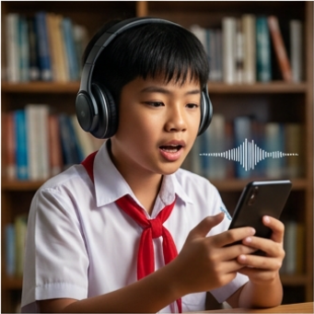
Hình 4: Hệ thống hóa lại kiến thức: Một bản đồ tư duy do học sinh tự tổng hợp lại sau mỗi tuần đồng hành cùng trợ lý AI.
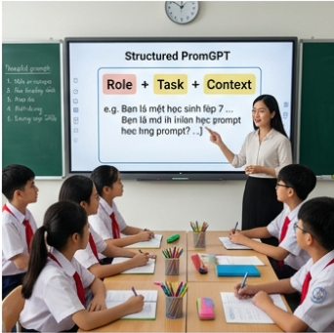
Hình 5: Sự khác biệt rõ rệt: Kết quả bài kiểm tra định kỳ của nhóm thực nghiệm (có hỗ trợ từ AI) vượt trội so với phương pháp học truyền thống.
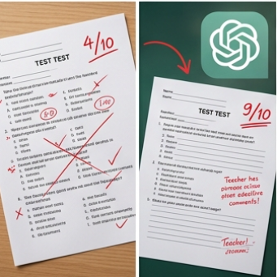
Hình 6: Tôi đang hướng dẫn các em học sinh lớp 7 cấu trúc đặt câu lệnh (Prompt) cơ bản để biến ChatGPT thành một gia sư ngôn ngữ chuyên nghiệp.
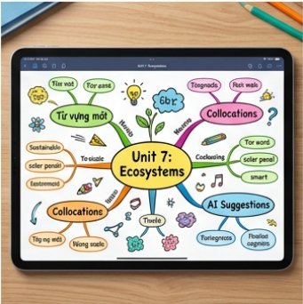
Hình 7: Giao diện tương tác thực tế giữa học sinh và ChatGPT, thể hiện rõ tính cá nhân hóa theo sở thích của từng học sinh trong việc tiếp cận từ mới.
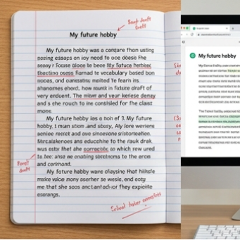
Hình 8: Sự tiến bộ rõ rệt trong kỹ năng Viết: Từ những câu đơn giản đến những đoạn văn có cấu trúc phức tạp và từ vựng phong phú hơn nhờ sự phản hồi từ AI.
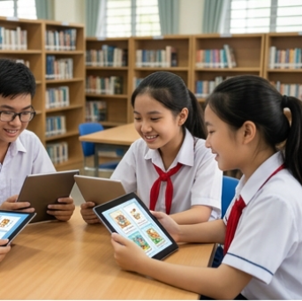
Hình 9: Biểu đồ so sánh trực quan cho thấy sự vượt trội về phổ điểm và khả năng ghi nhớ dài hạn của Nhóm thực nghiệm so với Nhóm đối chứng.

